Методическая разработка
Цикл занятий по сказке Корнея Чуковского «Муха-цокотуха»

Автор: Ященко Наталья Олеговна,
педагог ГБУ ДО ЦДЮТТ Московского района Санкт-Петербурга

Цикл занятий «Муха-цокотуха» сфокусирован на развитии речи, модели используются для драматургического эффекта
Цикл включает в себя три занятия: «Муха-цокотуха», «Вредный паук», «Комарик»

Занятие 1. Муха-цокотуха
Предлагается сконструировать и запрограммировать муху, которая машет крыльями, а когда видит паука замирает.
Установление взаимосвязей
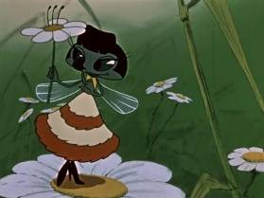Чтение стихотворения или просмотр первой части (из трех) мультфильма «Муха-цокотуха».
Муха, Муха-Цокотуха,
Позолоченное брюхо!

Муха по полю пошла,
Муха денежку нашла.

Пошла Муха на базар
И купила самовар:

«Приходите, тараканы,
Я вас чаем угощу!»

Предложите учащимся вспомнить все, что они знают о насекомых, мухах. Как муха машет крыльями? Спросите их, как можно сделать, чтобы муха махала крыльями одновременно? Можно ли использовать рычаги, систему шестеренок и кулачки чтобы заставить крылья мухи двигаться вверх и вниз?

Конструирование
Предложите собрать модель, следуя пошаговым инструкциям, по видео или создать собственную модель мухи.
Если модель создаётся самостоятельно, то приведенную в примере программу, возможно, потребуется изменить.
Чтобы модель работала должным образом, нужно проследить, чтобы крылья не задевали стойку червячной передачи.

Программа для работы модели:
В программе для включения мотора используются Блоки: «Начало» и «Мотор по часовой стрелке». Так же использован блок «Фон экрана».
При желании мощность мотора можно изменять при помощи Блока «Мощность мотора».
В разделе «Развитие» данного занятия показаны и более сложные программы.
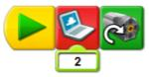

Рефлексия
Необходимо обеспечить достаточно свободного пространства для демонстрации модели и представления «спектакля».
Разбейте учащихся на пары для написания сценария. За основу сценария может быть взято стихотворение «Муха-цокотуха» или придуман свой сценарий.

Развитие
Вместо желтого кирпича 2*4 установите датчик движения.
Вариант программы 1 (Программа дополняет чтение стихотворения «Муха-цокотуха»):
В данном варианте программа ждет пока рассказчик, дойдя до нужного места в стихотворении, активирует следующий звук, получая данные с датчика движения.
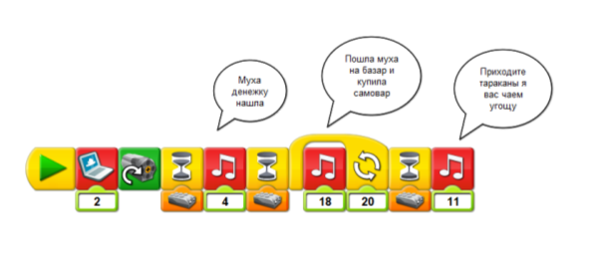
Вариант программы 2 (Встреча мухи с пауком):
Муха, увидев паука, в испуге, начинает двигать крыльями с уменьшающейся мощностью.
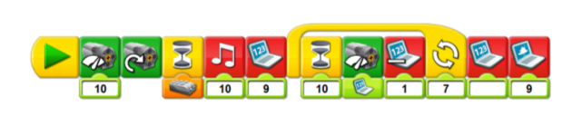
Можно создать свою программу под свой сценарий.
Занятие 2. Вредный паук
Предлагается сконструировать и запрограммировать паука, который начинает перебирать лапами, когда увидит муху.
Установление взаимосвязей
Чтение стихотворения или просмотр второй части (из трех) мультфильма «Муха-цокотуха»
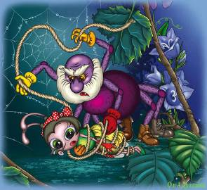
Вдруг какой-то старичок
Паучок
Нашу Муху в уголок
Поволок -
Хочет бедную убить,
Цокотуху погубить!

«Дорогие гости, помогите!
Паука-злодея зарубите!
И кормила я вас,
И поила я вас,
Не покиньте меня
В мой последний час!»

Предложите учащимся вспомнить все, что они знают о пауках, сколько у пауков лап, как паук движется? Можно ли использовать систему шестеренок для создания движений паука?
Конструирование
Предложите собрать модель, следуя пошаговым инструкциям, или создать собственную модель паука.
Если модель создается самостоятельно, то приведенную в примере программу, возможно, потребуется изменить.
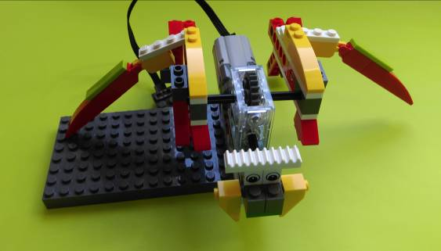
Программа для работы модели:
Паук «шагает» по пещере. Затем останавливается, слышит удар грома, и засыпает.
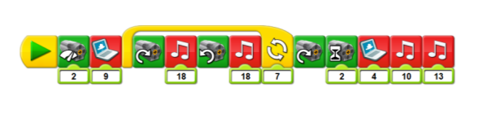

Рефлексия
Напишите сценарий для театра или кино, описывающий пробуждение паука. Обсудите, что произошло после пробуждения паука? Каким образом Муха может спастись от паука?

Развитие

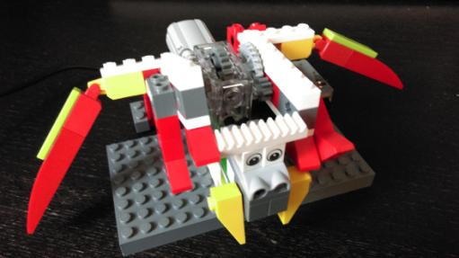
Создайте модель паука, которая движется как будто "сама по себе", с помощью системы шестеренок.

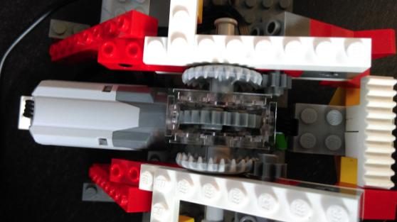
В предложенной модели 8-зубые шестеренки начинают двигаться, когда передние или задние лапы упрутся в стол или "усы".
Предложите добавить датчик расстояния.

Программа для работы модели:
Учащимся предлагается рассмотреть программу.
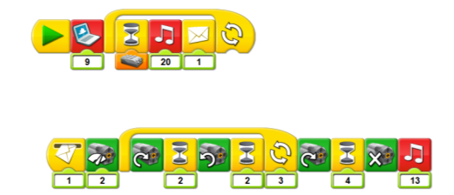
Описание программы: программа стартует при нажатии на блок «Начало». Устанавливает фон «Пещера». Затем ждет пока не сработает датчик движения, издает звук «20», пишет письмо «1». Вторая часть программы получает письмо «1», мотор включается с мощностью 2. Далее цикл выполняется 3 раза (паук двигает лапами 3 раза): мотор движется по часовой стрелки, программа ждет 2 десятых доли секунды, далее мотор вращается против часовой стрелки. Мотор движется по часовой стрелке 4 десятых секунды и останавливается. Раздается звук «Храп». Программа повторяется снова и ждет срабатывания датчика движения.

Предложите учащимся программу изменить, оптимизировать. Например,чтобы при каждом шаге паука издавался звук. Или быть может заменить некоторые команды и сделать программу лучше, как-то иначе?
Подводим учащихся к замене блока «Ожидания» на блок «Музыка» или на блок «включить мотор на», меняя время движения мотора.
После изменения в программе паук начинает «не слушаться», задирать лапы вверх или вовсе ломаться. Задача учащихся выставить правильно задержки по времени, так чтобы паук качающейся походкой «шел» к мухе.

Занятие 3. Комарик
Предлагается сконструировать и запрограммировать комарика, который наносит победный удар по пауку и освобождает Муху-цокотуху.
Установление взаимосвязей
Чтение стихотворения или просмотр третьей части (из трех) мультфильма «Муха-цокотуха»
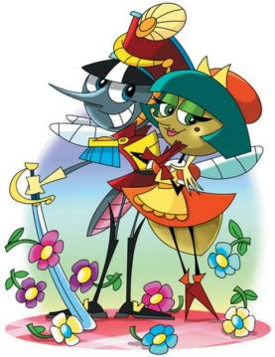
Вдруг откуда-то летит
Маленький Комарик,
И в руке его горит
Маленький фонарик.

«Где убийца, где злодей?
Не боюсь его когтей!»

Подлетает к Пауку,
Саблю вынимает
И ему на всём скаку
Голову срубает!

Муху за руку берёт
И к окошечку ведёт:
«Я злодея зарубил,
Я тебя освободил
И теперь, душа-девица,
На тебе хочу жениться!»

Тут букашки и козявки
Выползают из-под лавки:
«Слава, слава Комару -
Победителю!»

Предложите учащимся вспомнить все, что они знают о комарах, как и чем комары питаются? Спросите их, как комарик мог поразить паука? Какую систему можно придумать, чтобы сделать саблю комарика?

Конструирование:
Предложите учащимся рассмотреть механизм на рисунке. Как вы думаете, что произойдёт при включении мотора? Предложите учащимся собрать механизм.
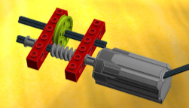
Предложите учащимся, используя этот механизм придумать, как сконструировать Комарика, который наносит победный удар по пауку и освобождает Муху-цокотуху.
Рефлексия
Напишите сценарий для театра или кино, описывающий освобождения Мухи-цокотухи.
Развитие
Предложите учащимся создать программу для Комарика, который наносит победный удар по пауку и освобождает Муху-цокотуху.

Комментарий автора: На занятиях дети часто спрашивают меня: «А моя программа правильная?» Я обычно отвечаю: «Если работает, значит правильная. Но давай посмотрим, как можно сделать твою программу более «красивой», более продуманной. Постараемся оптимизировать ее.»

